
МИНОБРНАУКИ РОССИИ
Федеральное государственное бюджетное образовательное учреждение
высшего образования
«МИРЭА − Российский технологический университет»
РТУ МИРЭА
Институт информационных технологий (ИИТ)
Кафедра цифровой трансформации (ЦТ)

ОТЧЕТ ПО ПРАКТИЧЕСКОЙ РАБОТЕ
по дисциплине «Проектирование баз данных»

Практическое занятие №6

Студенты группы ИНБО-01-17 | ИКБО-20-23 Кузнецов Лев Андреевич | (подпись)
Ассистент | Брайловский А.В. | (подпись)
Отчет представлен | «___»________2025 г.

Москва 2025 г.

СОДЕРЖАНИЕ
постановка задачи 3
ход работы 3
ВЫВОД 6

Постановка задачи

Цель: сформировать навык моделирования логической схемы данных.
Постановка задачи: на основе практической работы №5 спроектировать физическую схему данных в ChartDB (https://chartdb.io/) и привести к 3 нормальной форме.

ход работы
В рамках практической работы для бизнес-процесса «Продажа онлайн-курса программирования через мобильное приложение» была построена логическая схема данных.
На рисунке 1 представлена физическая модель данных выбранной функциональной области «Продажа онлайн-курса программирования через мобильное приложение».
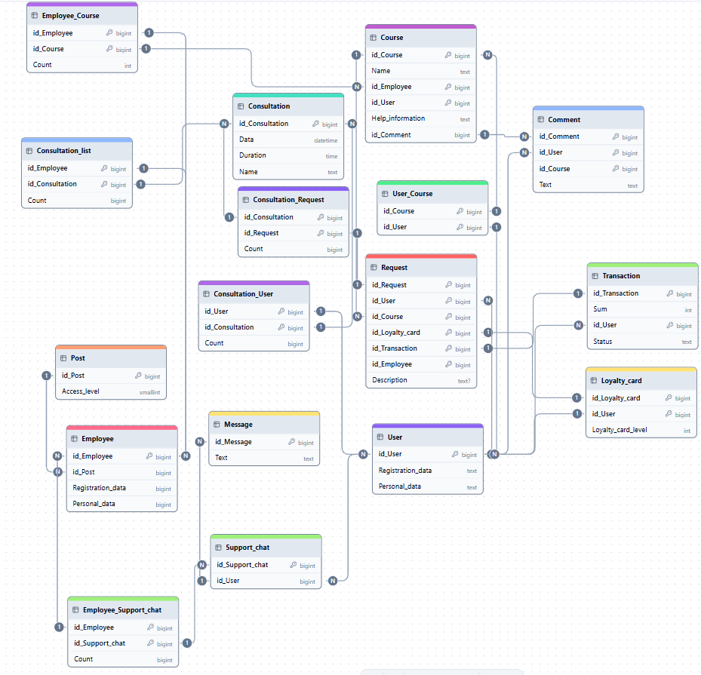
Рисунок 1 – Физическая модель поставленной задачи
В Таблице 1 представлено описание связей между сущностями логической модели данных.
Таблица 1 — Описание связей между сущностями физической модели данных функциональной области
Сущность | Связанная сущность | Тип связи | Описание связи
Request | Course | Многие к одному | Заявление может хранить в себе один Course. Один Course может относиться ко многим заявлениям
 | Consultation | Многие ко многим | Заявление может относиться ко многим Consultationм. Одна Consultation может относиться ко многим заявлениям
 | User | Многие к одному | Множество заявления могут относиться к одному пользователю. Один User может относиться ко многим заявлениям
 | Loyalty_card | Многие к одному | Множество заявлений могут относиться к одной карте лояльности. Одна Loyalty_card может относиться ко многим заявлениям
 | Transaction | Один к одному | Одно заявление может соотноситься только с одной транзакцией. Одна Transaction относиться только к одному заявлению
Employee | Post | Один ко многим | Сотрудник может иметь только одну Post. Post может относиться ко многим сотрудникам
 | Support_chat | Многие ко многим | Сотрудник может находиться во множестве чатов поддержки. Support_chat может содержать множество сотрудников
Support_chat | Message | Один ко многим | Support_chat может содержать множество сообщений. Одно Message относится исключительно к одному чату поддержки
 | User | Многие к одному | Support_chat относится исключительно к одному пользователю. Один User может относиться ко множеству чатов поддержки
User | Loyalty_card | Многие к одному | User может относиться исключительно к одной карте лояльности. Одна Loyalty_card может относиться ко множеству пользователей
 | Transaction | Один ко многим | User может участвовать во множестве транзакций одновременно. Одна Transaction относиться исключительно к одному пользователю
 | Comment | Один ко многим | Один User может оставить множество Commentов. Один Comment относится исключительно к одному пользователю
 | Consultation | Многие ко многим | Один User может записаться на множество консультаций. Consultation может иметь в своём составе множество пользователей
 | Course | Многие ко многим | Один User может записаться на множество Courseов. Один Course может иметь в своём составе множество пользователей
Course | Comment | Один ко многим | Один Course может содержать множество комментариев. Один Comment относится исключительно к одному Courseу
 | Employee | Многие ко многим | В одном Course могут участвовать несколько Employee. Employee может находиться в нескольких Course

ВЫВОД
В ходе практической работы были получены необходимые знания для построения физических схем данных. Полученные знания были закреплены путём выполнения практического задания.

